**Zobrazení z množiny do množiny, typy zobrazení**

*Definice 1:* Nechť **R** je relace z množiny A do množiny B splňující vlastnosti: Ke každému prvku a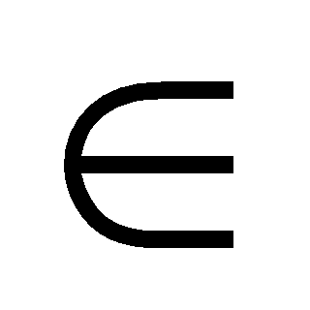 A existuje nejvýše jeden prvek b B takový, že [a,b]  **R.** Tato relace se nazývá **zobrazení z množiny A do množiny B.** Značíme R: A → B.

*Definice 2:* Nechť **R** je zobrazení z množiny A do množiny B.

* Jestliže [a,b]  **R**, pak prvek a A nazýváme **vzorem** prvku b B v zobrazení **R**; prvek b B nazýváme **obrazem** prvku a A v zobrazení **R**.
* Množina O1(**R**) = {a A: existuje b B takové, že [a,b]  **R**} se nazývá **definiční obor** zobrazení **R**. Platí O1(**R**)  A.
* Množina O2(**R**) = {b B: existuje a A takové, že [a,b]  **R**} se nazývá **obor hodnot** zobrazení **R**. O2(**R**)  B.

*Příklad 1.* Jsou dány množiny A = {x, y, z}, B = {a, b}. Rozhodněte, zda dané relace z množiny A do množiny B jsou zobrazení z A do B, případně určete definiční obor a obor hodnot zobrazení.

a) **R1** = {[x,a], [y,b], [z,a], [z,b]},

b) **R2** = {[x,a], [z,b]},

c) **R3** = {[x,a], [y,a], [z,a]}.

Rozlišujeme následující **typy zobrazení R**:

I) Je – li O1(**R**) = A 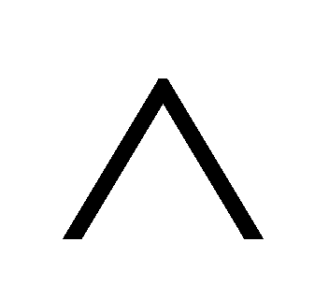 O2(**R**)  B  O2(**R**) ≠ B, nazývá se **R zobrazení množiny A do množiny B**.

II) Je – li O1(**R**)  A  O1(**R**) ≠ A  O2(**R**) = B, nazývá se **R zobrazení z množiny A na množinu B**.

III) Je – li O1(**R**) = A  O2(**R**) = B, nazývá se **R zobrazení množiny A na množinu B**.

IV) Je – li O1(**R**)  A  O1(**R**) ≠ A  O2(**R**)  B  O2(**R**) ≠ B, nazývá se **R zobrazení z množiny A do množiny B**.

*Příklad 2.* Jsou dány množiny A = {x, y, a, c}, B = {c, x, b, z}.

a) Rozhodněte, o jaký typ zadaných zobrazení se jedná?

1) **R** = {[x,z], [c,c], [y,c]}.

2) **S** = {[x,z], [y,z], [a,z], [c,x]}.

b) Zapište výčtem prvků jednu binární relaci z množiny A do množiny B, která není zobrazením.

c) Zapište výčtem prvků

1) jedno zobrazení **R1** typu z množiny A do množiny B,

2) jedno zobrazení **R2** množiny A do množiny B,

3) jedno zobrazení množiny A na množinu B,

4) jedno zobrazení z množiny A na množinu B.

*Definice 3:* Zobrazení **R** z množiny A do množiny B se nazývá **prosté** právě tehdy, když relace **R-1** je zobrazení z množiny B do množiny A.

*Důsledek:* Zobrazení **R** z množiny A do množiny B je **prosté** právě tehdy, když

a) ke každému y B existuje nejvýše jedno x A takové, že [x,y]  **R,**

b) ke každým dvěma různým vzorům x1, x2  A přiřadíme dva různé obrazy y1, y2  B

v zobrazení **R.**

Hovoříme pak o:

* Prostém zobrazení množiny A do množiny B,
* Prostém zobrazení z množiny A na množinu B,
* Prostém zobrazení množiny A na množiny B,
* Prostém zobrazení z množiny A do množiny B.

*Definice 4:* Prosté zobrazení množiny A na množinu B nazýváme **bijektivní zobrazení** nebo také **vzájemně jednoznačné zobrazení**.

*Příklad 3.* Jsou dány množiny A = {1, 2, 3, 4}, B = {a, b, c, d}. Rozhodněte, o jaký typ zobrazení se jedná a zda je toto zobrazení prosté:

a) **R1** = {[1,a], [2,c], [3,d]},

b) **R2** = {[1,a], [2,c], [3,d], [4,a]},

c) **R3** = {[2,a], [1,c], [3,b], [4,d]}.

*Definice 5:* **Permutací** konečné množiny A nazýváme každé prosté zobrazení množiny A na množinu A (vzájemně jednoznačné zobrazení).

*Příklad 4.* Zapište všechny permutace tříprvkové množiny A = {x, y, z}.

*Definice 6:* Nechť **R** je zobrazení z množiny M do množiny N a **S** je zobrazení z množiny N do množiny K. Pak relace **R ○ S**je zobrazení a nazývá se **složené zobrazení** ze zobrazení **R** a **S**.

*Příklad 5.* Složte permutace **P2 ○ P3**, **P3 ○ P2**, **P4 ○ P6** z *Příkladu 4.*

**Ekvivalence množin, konečné a nekonečné množiny**

*Definice 7:* Říkáme, že dvě množiny A, B jsou **ekvivalentní** právě tehdy, když existuje prosté zobrazení množiny A na množinu B. Zapisujeme A ~ B.

*Příklad 6.* Jsou dány množiny A = {a, b, c}, B = {x, y, z}, C = {x, y}. Rozhodněte, které dvojice zadaných množin jsou ekvivalentní.

*Poznámka.* Relace ~ dvou množin definovaná v libovolném systému množin M má vlastnosti: reflexivní, symetrická, tranzitivní. Relace ~ je tedy relací ekvivalence. Relace ekvivalence dvou množin v libovolném systému množin M vytváří rozklad systému M na třídy ekvivalentních množin.

*Příklad 7.* Je dán systém množin M = {A, B, C, D, E, F, G, H}, kde A = {a, b, c}, B = {1, 2}, C = {x, y}, D = {○, ○, ○, ○}, E = {∆, ∆, ∆}, F = { *, *}, G = { □ }, H = {☺, ☺, ☺, ☺}. Rozhodněte, které množiny ze systému M jsou ekvivalentní.

*Definice 8:* Řekneme, že množina A je **konečná** právě tehdy, když žádná vlastní podmnožina množiny A není ekvivalentní s množinou A.

*Definice 9:* Řekneme, že množina B je **nekonečná** právě tehdy, když existuje alespoň jedna vlastní podmnožina množiny B, která je ekvivalentní s množinou B.

*Poznámka.* Množina M je **vlastní podmnožinou** množiny N právě tehdy, když

M  N  M ≠ N.